ズッコケ便り

３月号
島根県江津市浅利町２０８－２
石州這苔屋 梶見 渉
早いもので、もう今年も３月も中盤を迎えるような時期になってしまいました。
すでに春一番も吹いて一雨ごとに春の息吹を感じる毎日ですね。今年は待ちに待ったオリンピックイヤーで日本中が盛り上がってる最中、新型コロナウイルスの影響によって日本経済は一気に減衰方向に傾いてしまった雰囲気で充満しています。
当社も本業が建築資材販売及び建築リフォーム工事がメインとなっておりますので
完全に商品の受注停止の影響によって、今月来月は全く先の読めない状況に陥っております。住宅設備資材メーカーのＴＯＴＯ・ＬＩＸＩＬ・Panasonicの受注停止はすでに
５月まで延長される事がほぼ決定事項となっているため、当社も現在できる仕事を
最優先に対応をしていく事で乗り切っていこうと思っております。今後共宜しくお願い致します。話はガラッと変わりますが、今月からズッコケ通信は、メール便にてお届け
させて頂くことに、変更させていただきます。今までＦＡＸとメールにて送信させて頂いておりましたが、モノクロになってしまったりメールで迷惑をかけてしまったりしておりましたので、今後はアナログの郵送に戻して配信させて頂きます。毎月の便りは同じものをホームページに掲載しておりますので、ご自由にお使い頂ければ大変喜びます。
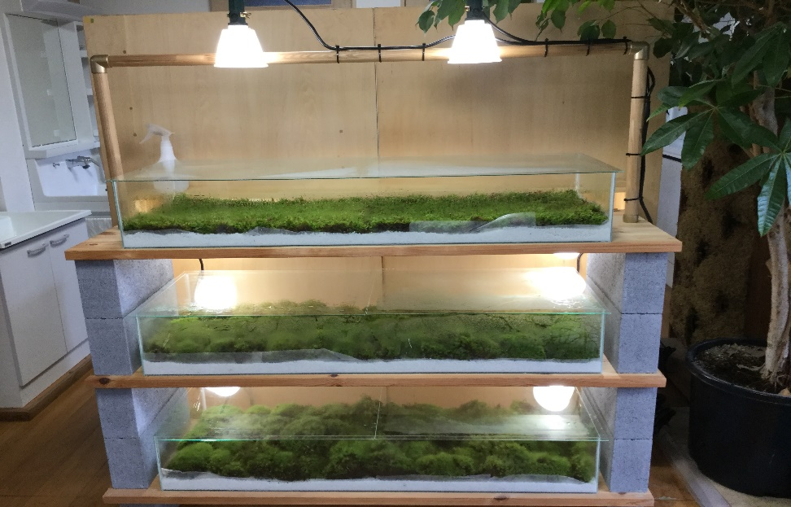
当社では三月より事務所内に苔の管理ケースの配置を始めました。ＬＥＤ電球
照明にて補助をしながら、すぐに苔テラリウムに入れても変色しない苔の提供が出来るように、納入の工夫を凝らして具体化して参ります。今月はハイコケとタマゴケ
のケースを導入しております。先月はヤマ苔とヒノキコケのケースを作っておりますので、保管している苔を必要な時にＬ寸ぐらいのパック詰めにて納入出来ればと思っておりますが、まだ成長には若干の時間と変色の予防のため保管をし、販売したいと思っています。皆様のご期待に沿えるような苔を提供できるようにもう少し努力と研究が必要なので、安定供給できるように何とかしたいですね。

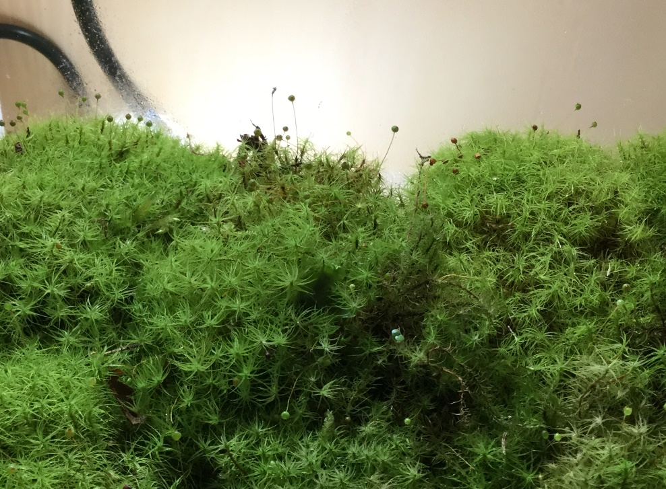
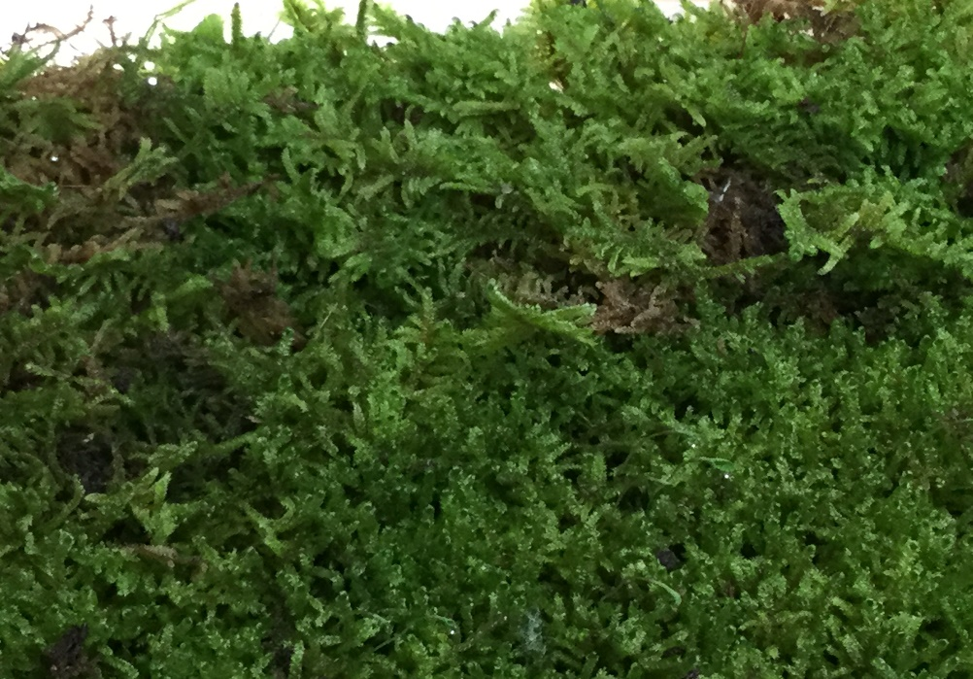
テラリウム専用の、タマゴケは、現在出荷できる状態になっておりますが
ハイゴケはもう少し成長して見栄えが良くなってからの出荷対応になります。
ハイゴケの管理栽培は初めてなので、密閉容器の中でどう成長するのか？
湿度や温度管理にも気を付けながら、観察をしてみたいと思っています。
来月には、成長の度合いを報告できると思っています。
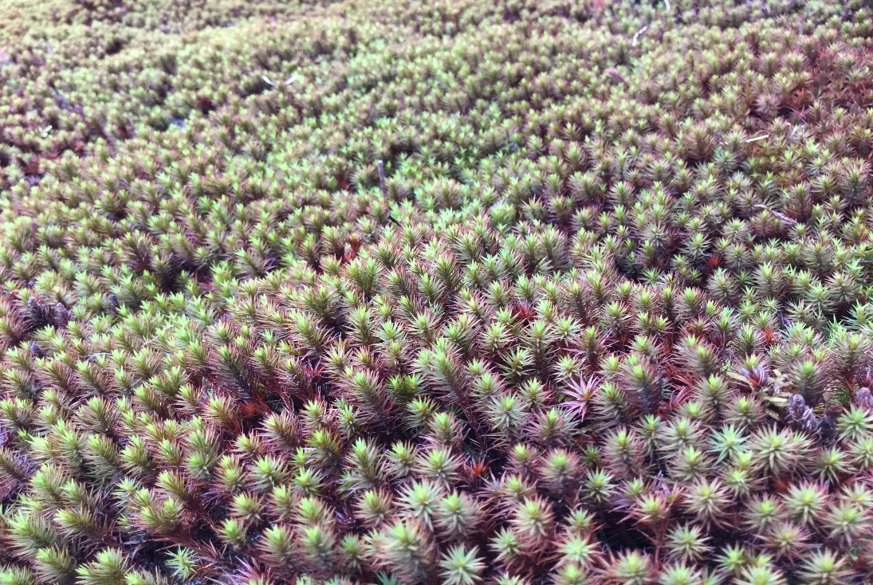
スギコケも長い冬を超えて、新芽が芽生え始めました。茶色くなって少し寂し気
でしたが、これから少しづつではありますが、緑が戻ってくると思われます。
現在出荷する商品は、新芽が出始めたばかりですのであまりお勧めできません。
納入は４月以降となると思われますので、若干お待ちいただく格好となります。
暖かくなり苔が使われる機会が増えてくる季節となっており、皆様にご迷惑をかけないように、生産速度を速める努力はしておりますが、何分数が限られており、間に合わないことも発生することも考えられますが、今後共石州這苔屋をご愛顧くださるようお願い致します。

先日の地元の新聞記事に地元の高校生が苔の生産加工に取り組む記事
が、掲載されておりました。同じ生産組合の生産者の方が指導にあたっておられ
苔の栽培方法だけでなく、苔の利用促進を計る為の、加工品の研究もされる予定になっております。現在１年生の生徒さんが中心と聞いておりますので、今後二年間の活動成果を期待し、新商品を是非製作してもらいたいですね。
では来月またお会いできるのを楽しみにしています。

